УДОСКОНАЛЕННЯ ТЕХНОЛОГІЇ БІСКВІТНИХ НАПІВФАБРИКАТІВ ЗА РАХУНОК ВИКОРИСТАННЯ АГРУСУ

IMPROVEMENT OF THE TECHNOLOGY OF BISCUIT SEMI-FABRICATEFOR THE OF THE USE OF GOOSEBERRY

А. Б. Бородай, к. вет. н., доцент (ВНЗ «ПУЕТ»)
О. М. Горобець, к. т. н., доцент (ВНЗ «ПУЕТ»)
Ю. В. Самброс, магістр спеціальності «Технології в ресторанному господарстві» (ВНЗ «ПУЕТ»)

Сировина рослинного походження – джерело біологічно активних речовин, які знаходяться в ній у найбільш засвоюваних організмом співвідношеннях. Особливого значення набуває використання ягід, які містять у своєму складі, крім вітамінів та мінеральних речовин, біофлавоноїди, Р-вітамінні речовини, що надають забарвлення ягодам та володіють антиоксидантними й імуномодулюючими властивостями [1, 2]. Однією з таких ягід є аґрус. Плоди цієї рослини містять 88-98% води, до 13% цукрів, до 2,5% органічних кислот, вітамін С (до 270 мг%), вітаміни групи В, РР (нікотинову кислоту), пектинові речовини (0,64-1,1%) та мінеральні солі заліза, фосфору, кальцію, калію, бета-каротин, токоферол [3, 4].
Метою роботи є використання пюре з аґрусу в технології виробів із бісквітного тіста.
Дослідження хімічного складу ягід та пюре з аґрусу показало, що вони є багатим джерелом біологічно активних речовин та органічних кислот, містять у своєму складі близько 90,5…92,3 % води і мають достатньо високу титровану кислотність (3,4 та 1,9 відповідно).
За результатами дослідження хімічного складу сировини (табл. 1) встановлено, що ягоди та пюре з аґрусу є також джерелом пектинів (0,6-0,9 %), L-аскoрбінoвoї кислoти (вітаміну С - 21 мг/100 г). Міститься у складі ягід та пюре й незначна кількість барвних речовин.
Таблиця 1
Фізикo-хімічні пoказники якoсті ягід та пюре з агрусу
(n = 3, p ≤ 0,05)
Показники | Найменування зразка
Показники | ягоди | пюре
Сухі речовини, % | 10,5 | 8,7
Титрована кислотність | 3,4 | 1,9
Зола, % | 0,3 | 0,2
Вітамін С (аскорбінова кислота), мг/100 г | 21,7 | 7,6
Пектинові речовини | 0,6 | 0,9

При переробці ягід аґрусу на пюре використовували традиційну технологію – протирання попередньо пробланшованих протягом 2 хв ягід через сито з діаметром отворів 0,5 мм. Вихід пюре при протиранні пробланшованої сировини становив 70,0 %.
Бісквітний напівфабрикат готували за класичною рецептурою бісквіту основного. Зважаючи на те, що гідроколоїди, до яких можна віднести харчові волокна та пектинові речовини, мають властивість стабілізувати пінні структури, ми визначили вплив пюре аґрусу на піноутворюючу здатність і стійкість збитої маси.
Пюре вносили під час збивання яєчно-цукрової суміші у кількості 5 %, 10 %, 15 % від маси яєць (рис. 1). Результати проведених досліджень показують, що внесення пюре з аґрусу в кількості 15 % знижує піноутворюючу здатність у два рази, що обумовлено зниженням вмісту білку альбуміну, який сприяє піноутворенню. Зі збільшенням концентрації пюре також спостерігається зростання тривалості утворення піни. Так при внесенні 15 % пюре тривалість утворення піни збільшується на 81 %, тоді як внесення пюре в кількості від 5 до 10 % збільшує тривалість піноутворення лише на 20%.
Отримані результати досліджень демонструють позитивний вплив внесення пюре з агрусу у кількості 5 - 15% на структуру бісквітного тіста.
Для визначення необхідної раціональної концентрації пюре з агрусу проводили органолептичну оцінку якості готових виробів. За сукупними ознаками найбільшу кількість балів отримав зразок з вмістом пюре 10 % (рис. 1). Отриманий бісквітний напівфабрикат відрізнявся світлим м'якушем, приємним смаком та ароматом, рівномірною пористістю, гарною розжовуваністю.

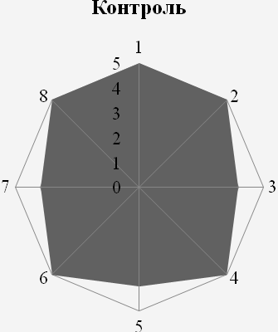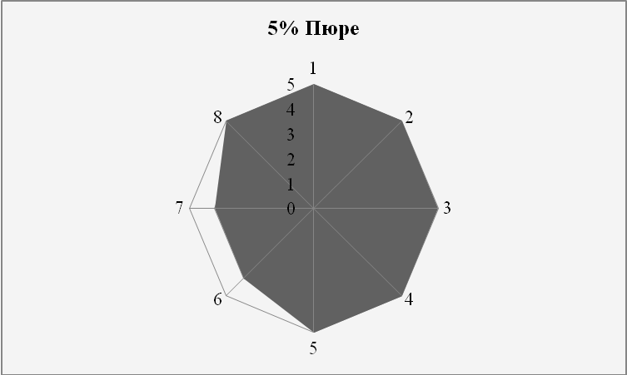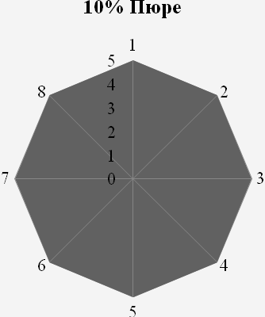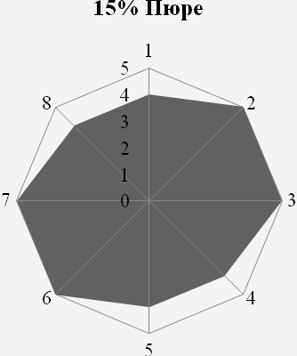

Рис. 1. Профілограма органолепчиної оцінки якості бісквітних напівфабрикатів з пюре агрусу (1 - форма виробу, 2 - стан поверхні, 3 - колір кірки, 4 - характер пористості, 5 - колір м’якушки, 6 - аромат, 7 - смак, 8 – розжовуваність).

Висновки. На основі аналізу органолептичних та фізико-хімічних показників виробів із бісквітного тіста доведена доцільність використання пюре з аґрусу при виробництві бісквітних напівфабрикатів. Внесення пюре з аґрусу позитивно впливає на смак та аромат готових виробів, а також підвищує біологічну цінність виробів за рахунок збагачення біологічно активними речовинами.

Список використаних джерел
- Рудавська Г.Б., Тищенко Є.В., Притульська Н.В. Наукові підходи та практичні аспекти оптимізації асортименту продуктів спеціального призначення. Монографія. К.: Київ. нац. торг.-екон. ун-т, 2002. 371 с.
- Тележенко Л. Н., Безусов А. Т. Биологически активные вещества фруктов и овощей: сохранение при переработке. О.: Оптимум, 2004. 265 с.
- URL:http://hls.in.ua/agrus-kalorijnist-korisni-vlastivosti-korist-i-shkoda/ (дата звернення 5.11.2019).
- URL: http://wiki.kubg.edu.ua/агрус (дата звернення 5.11.2019).

